RESOLUCION N° 241/22

VISTOS:

Que, doña ........................................... (en adelante, la reclamante) interpone reclamación ante esta Defensoría del Asegurado (DEFASEG), solicitando que ........................................................................ (en adelante, la aseguradora) otorgue cobertura del Seguro de Sepelio de Póliza N° ..................................... (en adelante, la póliza) por concepto de los gastos de sepelio originados por el fallecimiento de su padre en la ciudad del Callao.

Que, la señalada reclamación cumple con los requisitos de materia, cuantía y oportunidad establecidos en el Reglamento de la DEFASEG (http://www.defaseg.com.pe/reglamento);

Que, habiéndosele corrido traslado de la respectiva reclamación, la aseguradora presentó sus respectivos descargos y la documentación solicitada;

Que, el 12 de diciembre de 2022 se realizó la audiencia virtual de vista con la concurrencia de ambas partes, quienes tuvieron oportunidad de exponer sus respectivas posiciones tratándose de la materia reclamada, absolviendo las diversas preguntas que les fueron formuladas;

Que, en síntesis, la reclamante manifiesta lo siguiente: a) la aseguradora negó la cobertura solicitada por concepto de “desembolso por sepelio”, ya que este no se realizó mediante uno de sus proveedores afiliados y b) no comprende por qué a su padre solo le corresponde cobertura por los gastos de sepelio.

Que, por su parte, la aseguradora sustenta su posición resumidamente en lo siguiente: a) la Póliza adquirida por la reclamante incluía a su padre y a sus hermanos; sin embargo, dado que -únicamente- su padre falleció, la cobertura solo contemplaba los gastos de sepelio de su padre, b) las condiciones especiales de la Póliza señalan expresamente cuáles son los supuestos -originalmente- contemplados en el Condicionado General que no aplican para el producto contratado por la reclamante y c) de una lectura sistemática de la Póliza se aprecia que el producto contratado por la reclamante solo contemplaba la cobertura del servicio de sepelio cuando este se realizara a través de una funeraria afiliada.

Que, sin perjuicio de lo señalado, una vez finalizada la audiencia virtual de vista, se otorgó a la aseguradora un plazo de tres (03) días hábiles, a fin de que informe -por escrito- la lista de empresas afiliadas a la aseguradora que ofrecen el servicio de sepelio. El mismo plazo le fue otorgado a la reclamante, a fin de que señale lo que crea oportuno respecto del reclamo, debido a sus problemas de conexión durante la diligencia. No obstante, se deja constancia de que, al cabo del plazo señalado y a la emisión de la presente resolución, ninguna de las partes cumplió con remitir lo requerido.

CONSIDERANDO:

Primero: Conforme a su Reglamento, la DEFASEG está orientada a la protección de los derechos de los asegurados o usuarios de los servicios del seguro privado contratados en el país, mediante la solución de controversias que se susciten con las empresas aseguradoras, respecto de rechazos o liquidación de cobertura de siniestros; entendiéndose por “asegurados” y “usuarios de seguros” a los asegurados propiamente dichos, a los contratantes del respectivo seguro y/o a los beneficiarios nombrados en las pólizas.

Segundo: Asimismo, de acuerdo a su Reglamento, la DEFASEG sólo es competente para pronunciarse y resolver las reclamaciones indemnizatorias de los asegurados que hubiesen sido sometidas a su conocimiento, sobre la base de la documentación obrante en el correspondiente expediente y con arreglo a derecho, siempre y cuando las señaladas reclamaciones cumplan los requisitos reglamentarios de materia, cuantía y oportunidad, de manera que las reclamaciones por materias distintas al otorgamiento de cobertura, como pueden las pretensiones indemnizatorias por daños y perjuicios, por reembolso de gastos, o idoneidad de servicios, son ajenas a la competencia funcional de esta Defensoría.

Tercero: Que, de acuerdo a la Ley Nro. 29946 – Ley del Contrato de Seguro, norma legal vigente con ocasión de la celebración del contrato al cual se contrae el presente caso, todas las cuestiones jurídicas se rigen por lo dispuesto en dicha ley y por las que reglas que se acuerden convencionalmente, en cuanto no vulneren los principios esenciales de la naturaleza jurídica del seguro, siendo que sólo se aplica el derecho común a falta de disposiciones del derecho de seguros o de protección al consumidor.

Cuarto: Que, el artículo 1361 del Código Civil dispone que los contratos son obligatorios en cuanto se haya expresado en ellos, presumiéndose que lo declarado es lo querido por ambas partes, de manera que la parte que sostenga lo contrario debe probarlo.

Quinto: Que, conforme al artículo 196 del Código Procesal Civil, corresponde a quien invoca hechos probar su existencia, así como a quien los contradice invocando nuevos hechos, salvo que aquel que esté sujeto a dicha carga procesal se acoja a alguna presunción legal de carácter relativo o absoluto.

Sexto: Que, conforme a lo expuesto en la reclamación, en la absolución de esta, y a lo tratado en la audiencia de vista, la cuestión controvertida radica en determinar si el rechazo de cobertura resulta o no legítimo.

En el presente caso, se advierte que las Condiciones Especiales de la Póliza establecen, entre otros, lo siguiente:

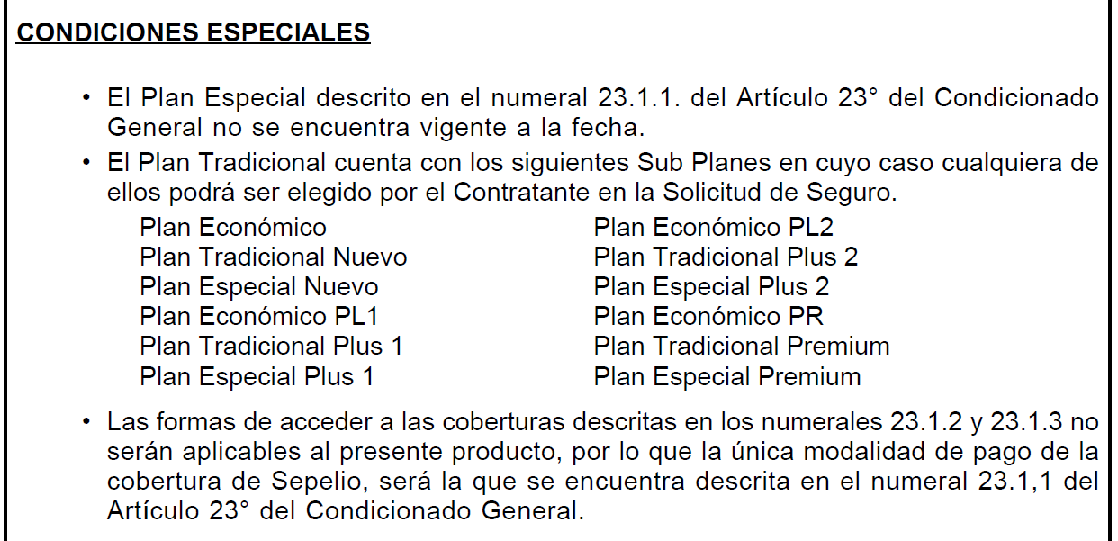

Asimismo, el Condicionado General señala lo siguiente:

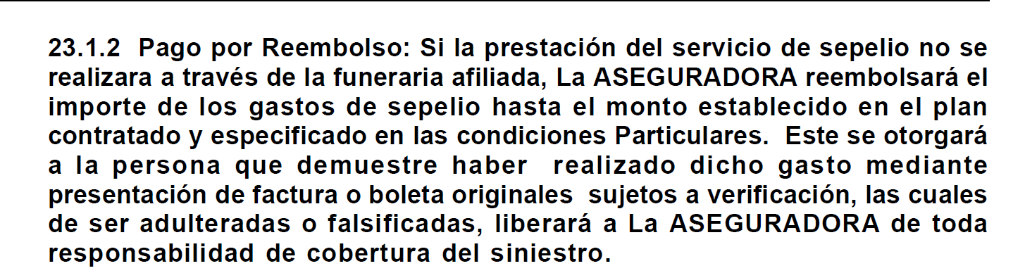

Sétimo: Revisada la Póliza podemos apreciar que, según el numeral 23.1.2. del artículo 23, el Condicionado General contempla el pago del reembolso en caso se tome el servicio de una funeraria no afiliada; sin embargo, las Condiciones Especiales son claras al señalar que, para el producto contratado por la reclamante, no se incluye lo dispuesto en el referido numeral del Condicionado General. En buena cuenta, la cobertura ofrecida en la Póliza no alcanza a los casos en que se contrate con una funeraria que no se encuentre afiliada.

Octavo: Conforme lo dispuesto en el artículo IV de las Disposiciones Generales de la Ley del Contrato de Seguro, una correcta interpretación de la Póliza implica que las Condiciones Especiales prevalecen respecto de las Condiciones Generales. Por ello, ante una discrepancia entre ambas, se debe atender a lo dispuesto en las Condiciones Especiales de la Póliza.

Noveno: En el presente caso, la reclamante afirma que solicitó el reembolso por los gastos de sepelio de su padre, quien resultaba encontrarse coberturado por la Póliza contratada; sin embargo, la aseguradora denegó la cobertura por haberse tomado el servicio de una funeraria no afiliada.

Al respecto, debemos precisar que, según lo dispuesto en el artículo IV de las Disposiciones Generales de la Ley del Contrato de Seguro, las Condiciones Especiales prevalecen respecto de las Condiciones Generales. Por ello, resulta evidente que -para el producto contratado por

la reclamante- no resulta aplicable el reembolso por gastos de sepelio efectuados por la contratación de una funeraria no afiliada a la aseguradora, toda vez que las Condiciones Especiales de la Póliza así lo disponen.

Por otro lado, debemos agregar que, de una lectura de la Póliza, resultan claras las coberturas ofrecidas y la distribución de estas respecto de los distintos asegurados, siendo que es deber de estos el informarse al respecto. En ese sentido, siempre que la información resulta clara y precisa, resultará deber de los asegurados que se informen y tomen efectivo conocimiento de las prestaciones a cargo de cada una de las partes como producto del contrato de seguros celebrado.

En consecuencia, el rechazo de cobertura informado por la compañía resulta legítimo.

Atendiendo a lo expresado, este colegiado concluye su apreciación razonada y conjunta al amparo de lo establecido en su Reglamento, por lo que

Resuelve:

Declarar INFUNDADA la reclamación interpuesta por doña ........................................... contra .........................................................................., dejando a salvo el derecho de la reclamante de acudir ante las instancias que estime pertinente.

Lima, 21 de diciembre de 2022.

La Secretaría Técnica certifica que la presente resolución cuenta con el voto de los vocales cuyos nombres figuran en el presente documento.

Rolando Eyzaguirre Maccan – Presidente
María Eugenia Valdez Fernández Baca– Vocal
Omar Alfaro Villanueva– Vocal
Gonzalo Abad del Busto - Vocal

